ZOOM「参加して見られるようになるまで」（パソコン版）
（アイコンがデスクトップにある場合）
１．デスクトップの「ZOOM」アイコンをクリック
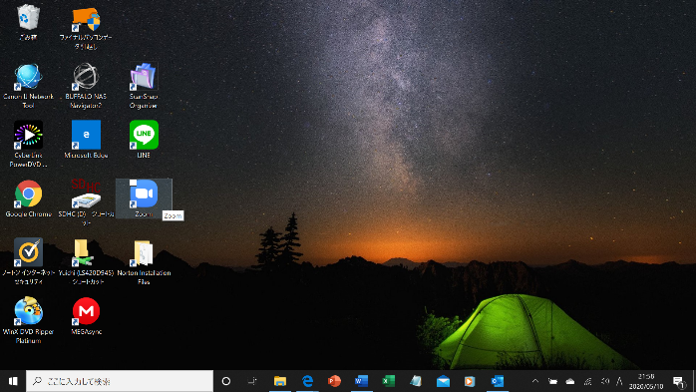

（アイコンがデスクトップにない場合）
１（１）右下のウインドウズボタンをクリック
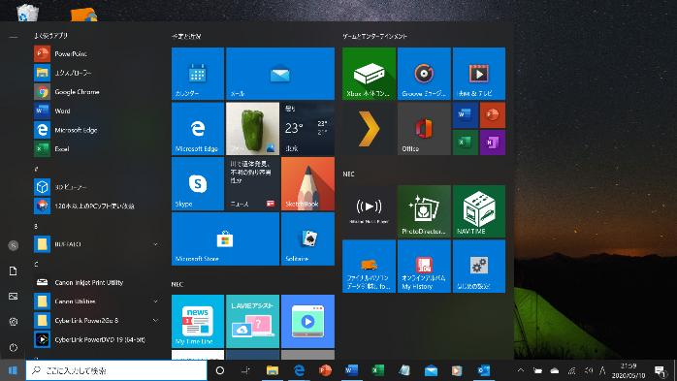

１（２）左列のアプリから「Z」まで進み、ZOOMをクリック
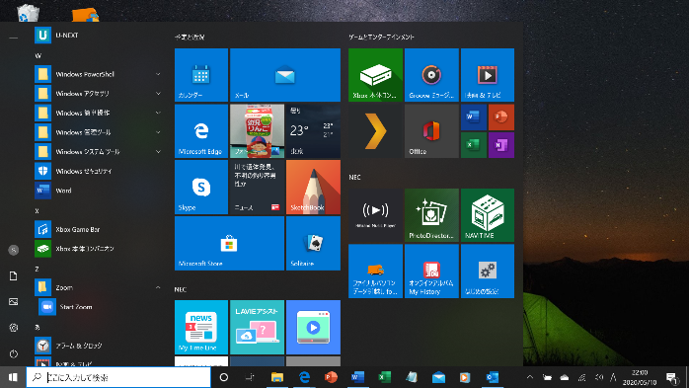

２．「ミーティングに参加」をクリック
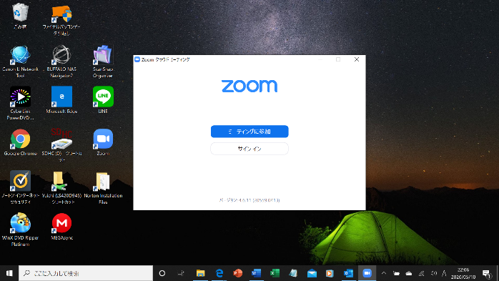

３．2段目に名前やニックネームなどを入れる（任意）
※この表示は、ミーティングの参加者に見えます。顔が見えなくても誰だかわかるようになります。
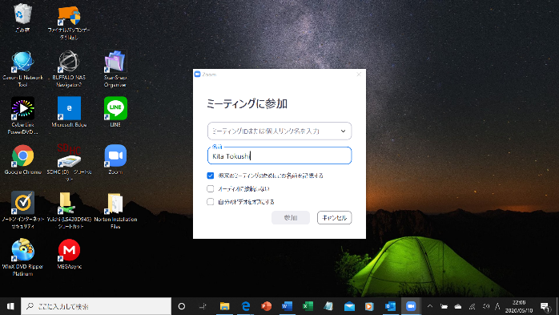

４．上段に学校から伝えられたID（数字10桁）を入れる。
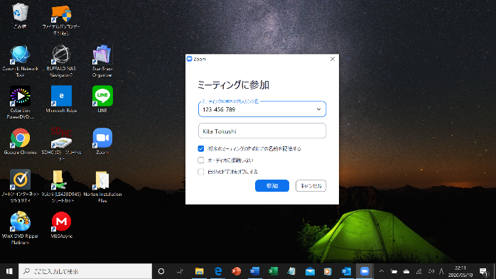

５．「参加」をクリック

６．学校から伝えられたパスワードをいれる
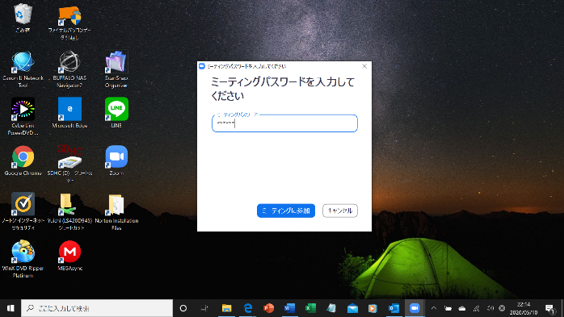

７．「ビデオ付きで参加」をクリック
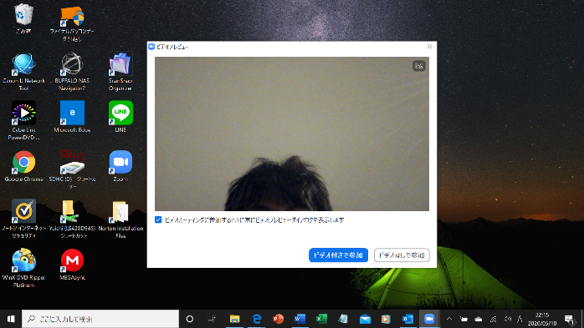

８．ホストが参加を「許可」してくれるのを待つ
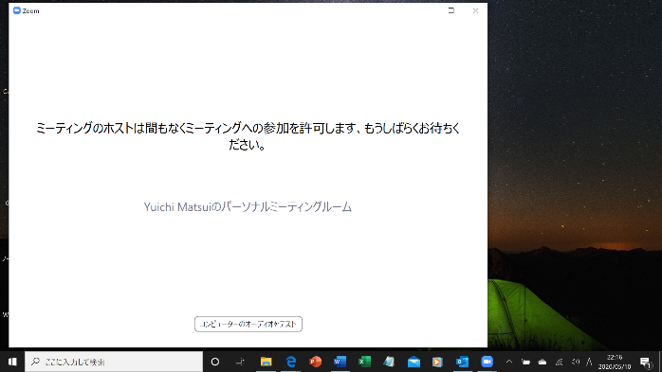

９．「コンピューターでオーディオに参加」をクリック
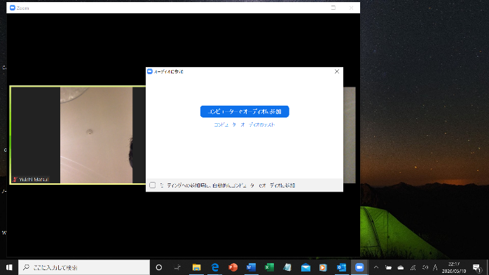

１０．右下の「マイク」アイコンと「ビデオ」アイコンが赤になっていないか見る。赤になっている場合は、クリックして白いアイコンにする。
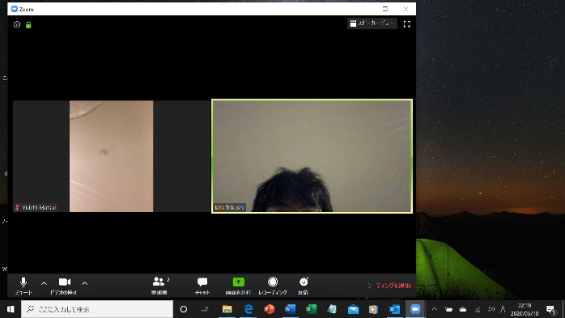

１１．【画面に一人が大きく映る（スピーカービュー）】から【みんなが映る（ギャラリービュー）】へ
右上の「ギャラリービュー」をクリック
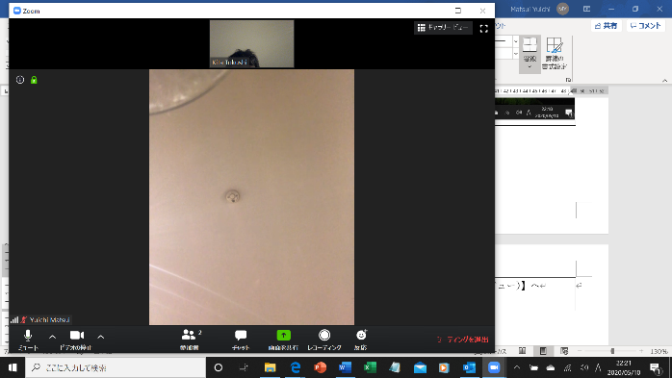

１２．【みんなが映る（ギャラリービュー）】から【画面に一人が大きく映る（スピーカービュー）】へ
右上の「スピーカービュー」をクリック
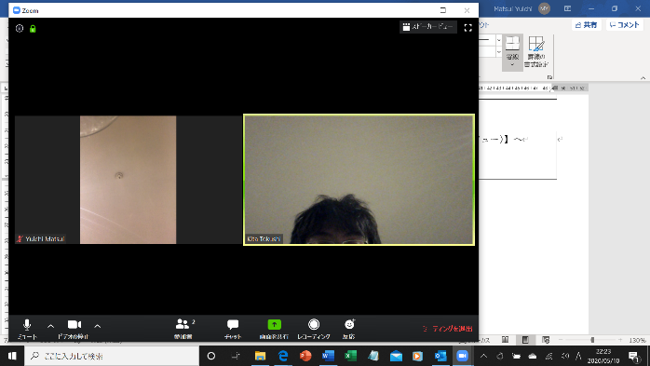

１３．【退出するとき】
「ミーティングを退出」をクリック
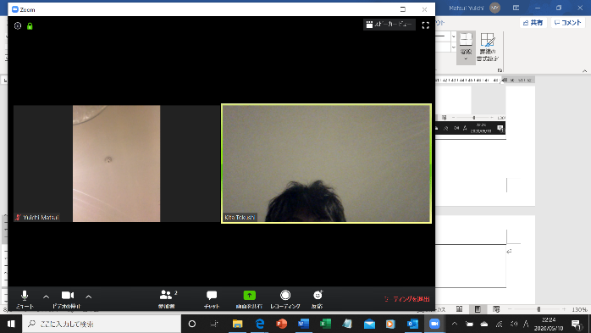

１４．「ミーティングを退出」をクリック
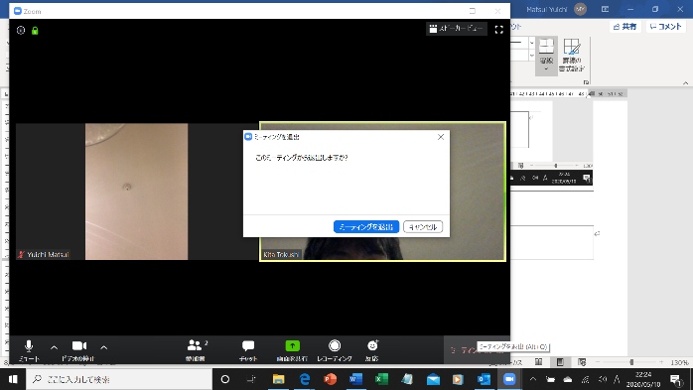

１５．元の画面に戻ります。
